**Мое увлечение-плавание**

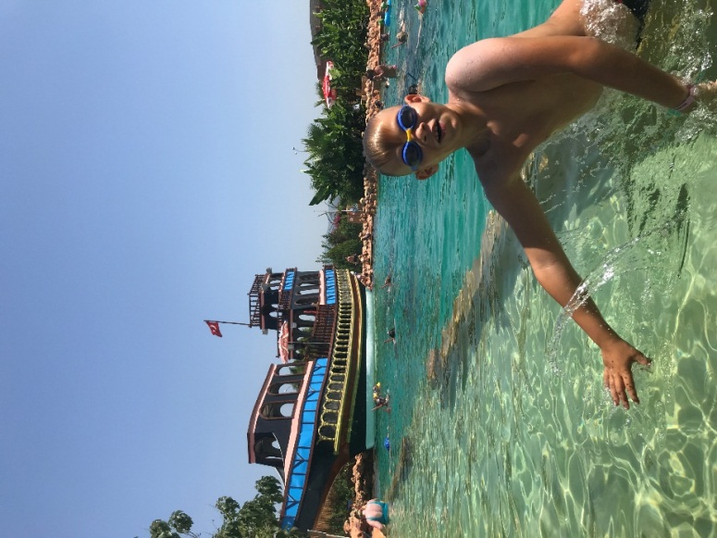

У многих ребят моего возраста есть хобби. Так получилось, что моим увлечением стало плавание. В детском саду нас учили, как держаться на воде, но у меня плохо получалось. Поэтому мне захотелось ходить в бассейн и научиться плавать, как настоящий спортсмен. Когда я ходил в детский сад в старшую группу, мама записала меня на плавание. Здесь я научился держаться на воде, нырять и плавать.

**Цель проекта:**

Рассказать одноклассникам про мое увлечение, помочь им понять важность и смысл любимых занятий

**Задачи:**

1.Узнать, что такое плавание и его виды.

2. История возникновения плавания.

3. Как влияет этот вид спорта на здоровье человека.

Я узнал, что плавание – это передвижение по поверхности воды, умение и способность так передвигаться.

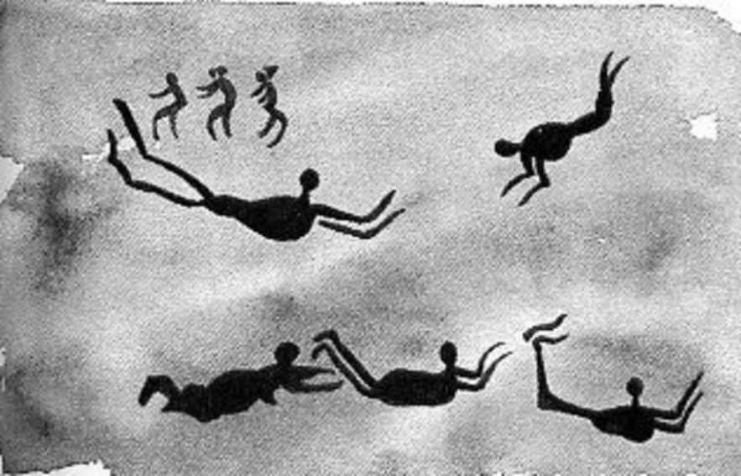

**История плавания.** Первым стилем стал способ плавания «по-собачьи». Его древние люди переняли у животных. Спортивное плавание появилось в конце 15 века, в Венеции проводились первые состязания пловцов. В России школа плавания была основана в 1908 году в Петербурге. Учёные выяснили, что плавание зародилось ещё в древности. Были найдены рисунки на стенах пещер, которые относятся к 5000 лет до нашей эры.

В настоящее время можно выделить следующие виды плавания:

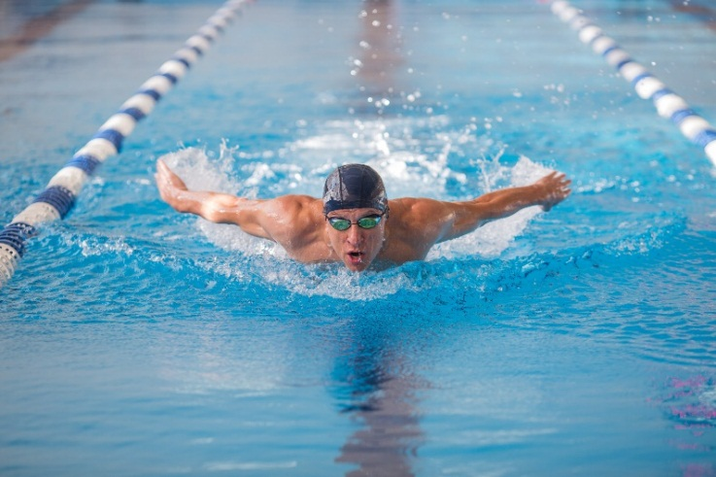**Спортивное плавание** - вольный стиль (кроль на груди), баттерфляй, брасс, кроль на спине. Самым быстрым способом плавания является вольный стиль.

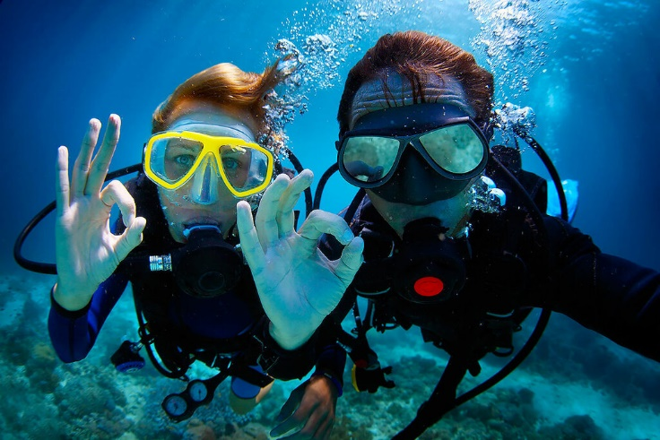

**Подводное плавание** - плавание человека под водой с помощью различных приспособлений.

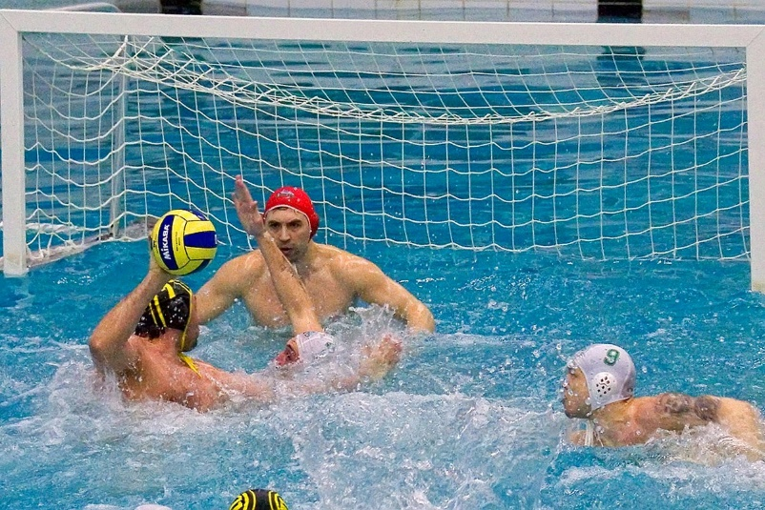

**Игровое плавание** (подвижные игры в воде, например, водное поло)

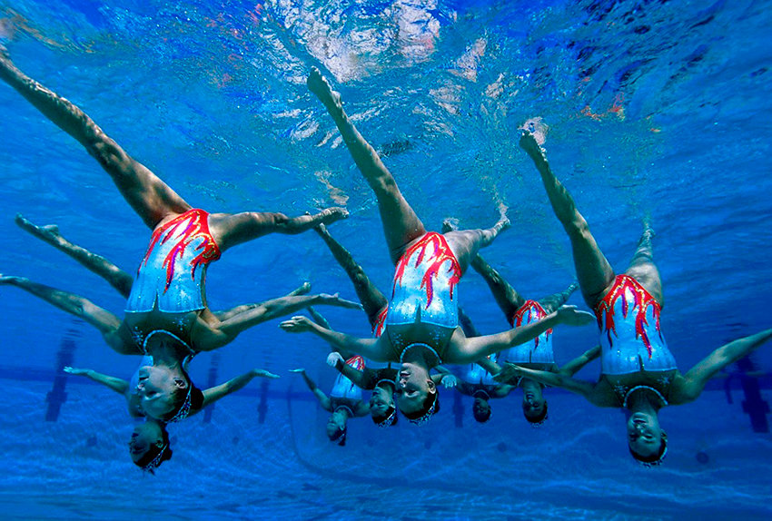**Синхронное плавание**- женский водный вид спорта, связанный с выполнением в воде различных фигур под музыку.

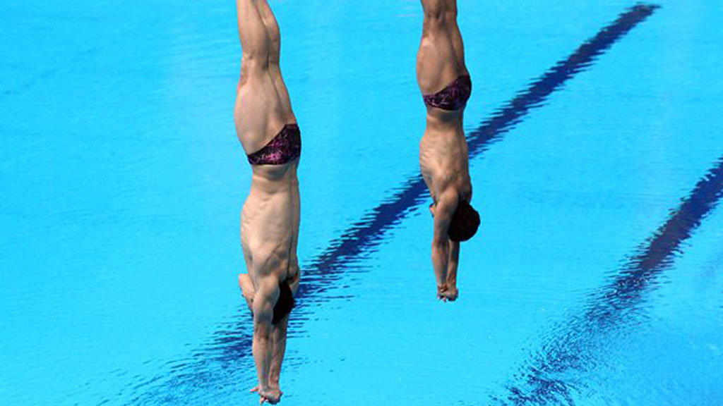**Прыжки в вод**-одно из самых зрелищных соревнований по водным видам спорта. Спортсмены прыгают с трамплина или вышки, выполняя акробатические действия (винты, обороты, вращения).

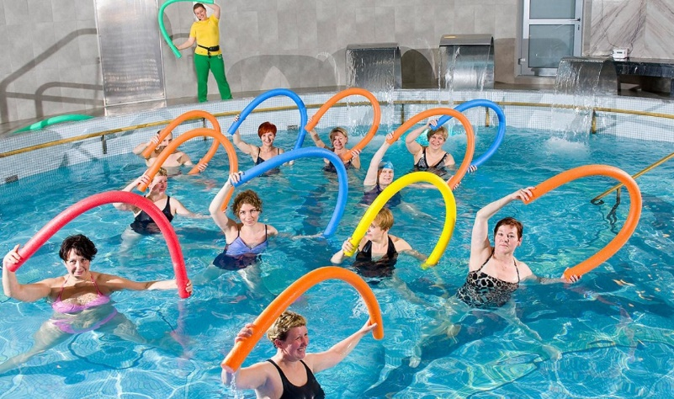**Оздоровительное плавание** используется в лечебных, тонизирующих, закаливающих целях.

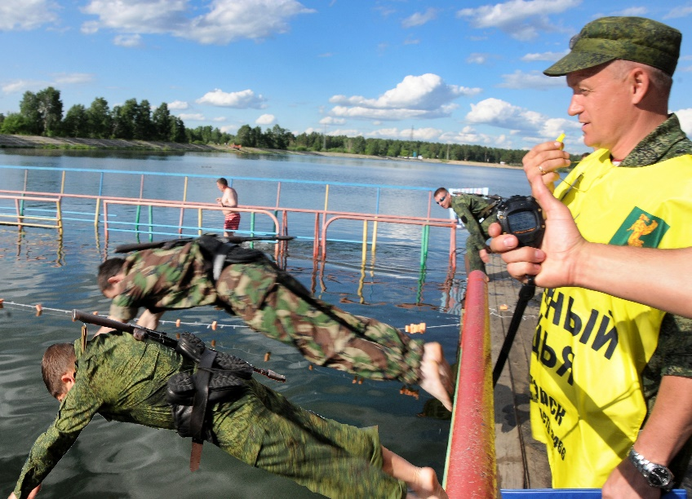**Прикладное плавание -** способность человека держаться на воде и производить в ней жизненно необходимые действия. Умение плавать необходимо людям многих профессий, например, рыбакам, работникам флота, биологам, спасателям.

**В чем же его польза?** Занятия плаванием не только приносят удовольствие, но и укрепляют здоровье. Плавание увеличивает силу дыхательных мышц, усиливает вентиляцию легких. Во время плавания чередуются напряжение и расслабление разных мышц. Это увеличивает их силу. В воде уменьшается напряжение тела, снижается нагрузка на позвоночник. В результате он правильно формируется, вырабатывается хорошая осанка.

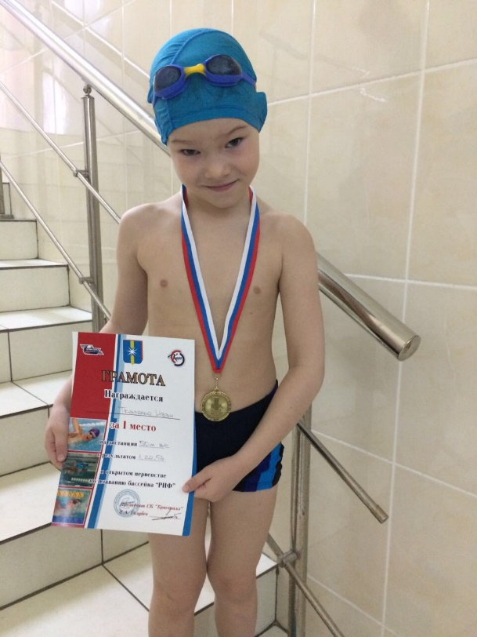Плавание - эффективное средство закаливания, делает организм стойким к простудным заболеваниям. Плавание помогает побороть усталость, улучшает сон, внимание и память. Регулярные занятия помогают развивать дисциплинированность, настойчивость, смелость, решительность.

**Вывод :**

Я регулярно посещаю бассейн. И мои родители заметили, что я стал меньше болеть. Стал более активным и подвижным. Я хорошо учусь в школе и успеваю заниматься другими делами. Стал более выносливым и сильным. У меня развивается мускулатура, и укрепляются кости, формируется правильная осанка.

А также, благодаря умению плавать и нырять, я свободно чувствую себя на воде в открытых водоемах. **Плавание - это не только здоровье, но и радость!**

